Министерство образования и науки Самарской области

Юго-Западное управление образования и науки Самарской области

Хворостянский филиал ГБОУ СОШ пос. Прогресс м.р. Хворостянский

Самарской области «Дом детского творчества».

**Игровая программа «Академия юных парикмахеров»**

**Номинация:** Сценарий мероприятия

**Автор программы**: Лапшина Татьяна Владимировна, педагог дополнительного образования

Контактный телефон: 8927-7278823

Электронный адрес:

[tatyana.lapshina.1971@mail.ru](mailto:tatyana.lapshina.1971@mail.ru)

Хворостянка 2022г.

**План игровой программы** «Академия юных парикмахеров»

**Возраст:** 10-11 лет (5 класс)

**Дата проведения:** 10.11.2022г.

**Продолжительность:** 30 минут

**Пояснительная записка.**

**Актуальность**  Игровая деятельность положительно влияет на развитие мышления, воображения постепенно подготавливает ребенка к вхождению во взрослую жизнь. Игровая программа  «Академия юного парикмахера» знакомит с профессией парикмахер, в ходе игры  обучающиеся  создают новое, активизируя воображение и реализуя свой замысел, находя средства для его воплощения. Программа позволяет осуществить пробы, оценить свои потребности и возможности, способствует развитию интереса к выбору будущей профессии.

**Цель:** формировать интерес к парикмахерскому делу через игровую деятельность

**Задачи программы:**

* познакомить с историей возникновения парикмахерского искусства в России;
* развивать коммуникативные умения и навыки, обеспечивающие совместную деятельность в группе, сотрудничество, общение.

**Условия и особенности реализации игровой программы**

«Академия юных парикмахеров»

Для проведения данной игровой программы необходимо просторное помещение. Мультимедийный проектор, экран, компьютер, колонки для компьютера, столы (4шт), стулья по количеству участников, схемы для плетения косы, планки с лентами для косо плетения, картон, ножницы, клей, цветная бумага.

**Методические рекомендации.** Игровая программа знакомит с историей парикмахерского искусства в России, с инструментами парикмахера, техникой косо плетения. «Академия юного парикмахера» включает в себя игры и задания, способствующие развитию творчества, воображения, стремления к самовыражению, создания дружной атмосферы, сплочению детского коллектива. Данную игровую программу может использовать педагог всех образовательных организаций, по профориентационной работе. Данная программа предназначена для любых детей, не имеет ограничения по здоровью. С усложнением творческих заданий может быть расширен возрастной диапазон участников программы.

**Ход игровой программы** «Академия юного парикмахера»

***Звучит музыка, педагог встречает детей, выстраивает их полукругом возле себя***

***I. Организационный момент.***

***1.1. Знакомство*.**

**Педагог:** Здравствуйте, ребята! Уважаемое жюри! Коллеги!

Меня зовут Лапшина Татьяна Владимировна, педагог дополнительного образования Хворостянского Дома детского творчества.

Ребята давайте с Вами познакомимся, перед вами на столе бейджики в форме зеркал двух цветов, пожалуйста, возьмите бейджик понравившегося цвета и напишите своё имя, прикрепите себе на одежду, так я увижу ваши имена.

Ребята, вы наверное заметили, что бейджики у вас двух цветов, я прошу вас разделиться на команды по цветам и занять места за столами. *(Приложение №1)*

**Педагог:** Ребята я предлагаю вам придумать название вашей команды и выбрать капитанов.

***1.2. Сообщение темы урока.***

**Педагог:** Я приглашаю вас принять участие в игровой программе, стать обучающимися «Академии юных парикмахеров»! В каждой академии все обучающиеся имеют зачетные книжки, я вам сейчас каждой команде раздам такие книжки. *(Презентация Слайд №2)*

***Педагог вручает зачетные книжки капитанам команды***

*( Приложение №2)*

**Педагог:** В зачетных книжках я буду вам ставить баллы (смайлики) за пройденные задания, смайлик с одним пальцем вверх – это один балл, с двумя пальцами вверх - два балла (*Презентация Слайд №3)*. Сегодня вам предстоит пройти три интересных, познавательных заданий по окончании которых посчитаем баллы и подведем итог. На каждое испытание будет даваться определенное время.

***На экране система оценивания***

**Педагог:** Ребята сегодня я вас не зря приглашаю в «Академию юных парикмахеров», так как я являюсь руководителем детского объединения «Домашний парикмахер».

**Педагог:** Ребята вы были в парикмахерской?

**Ответы детей**: да, нет

**Педагог:** Может кто-то знает из вас, как раньше назывались парикмахерские? **Ответы детей….** *(Презентация Слайд №4)*

**Педагог:** На Руси их называли – цирюльнями. Цирюльники - именно так называли парикмахеров. Стриглись у них исключительно мужчины, женщины своими волосами занимались сами.

**Педагог:** Вы наверно слышали такое название мужской стрижки «под горшок»….Она была популярна у молодых людей: на голову надевали глиняный сосуд и обрезали волосы по линии края. *(Презентация Слайд №5 ).*

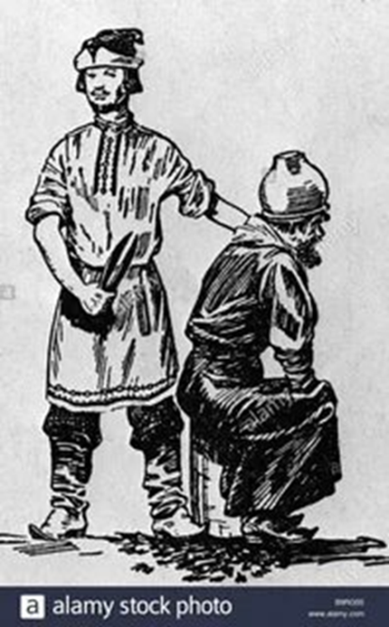 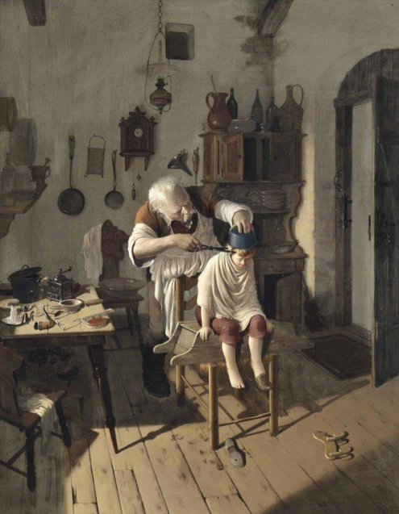

В наше время такие стрижки тоже модны, только размер «горшка» для всех разный. *(Презентация Слайд №6)*

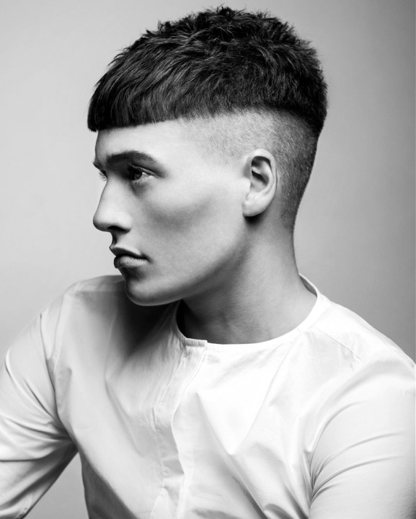

**Педагог:** Интересный факт, свою первую победу, на международном конкурсе парикмахеров по мужским стрижкам получил наш соотечественник, легенда российского парикмахерского искусства, самый популярный парикмахер 90–ых годов, основатель элитной школы парикмахерского искусства в Самаре, Владимир Гарус, и он стал победителем именно со стрижкой «под горшок». (*Презентация Слайд №7)*

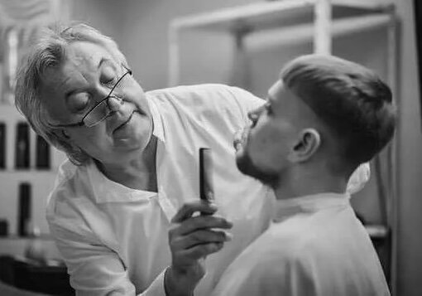

**Педагог:** Прически времён императрицы Екатерины при русском дворе отличались разнообразием.   На женских головах сооружались целые композиции из цветов. Чтобы растения сохраняли свежесть, а прическа не теряла волшебный вид, внутрь конструкции из волос устанавливали вазочки с водой, чтобы прическа не теряла внешний вид. Иногда это были макеты кораблей, так как шло строительство флота. *(Презентация Слайд №8).*

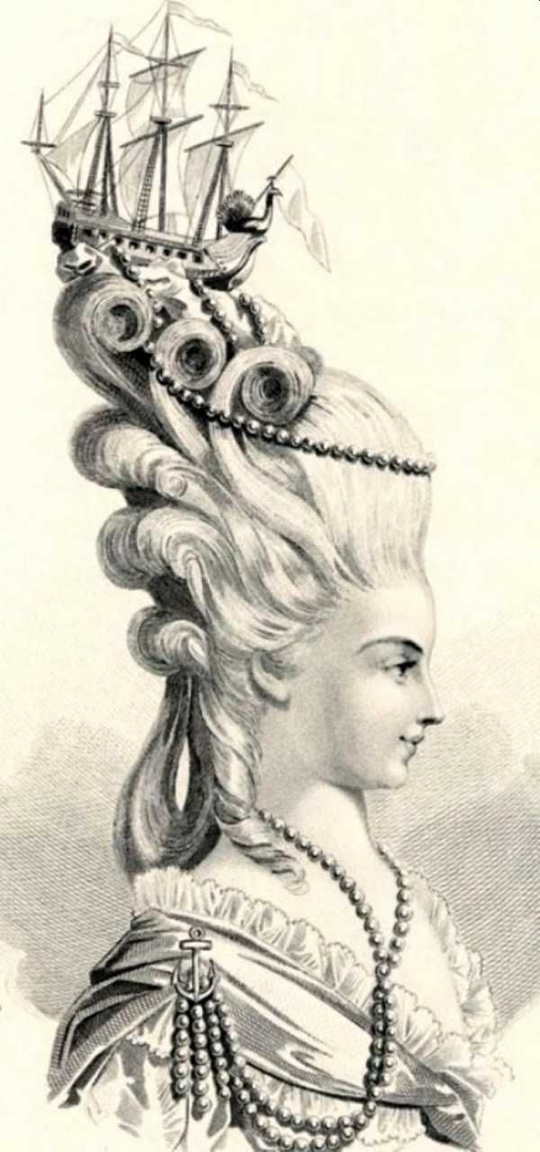

Причёски закреплялись пудрой, с содержанием крахмала, который привлекал мышей в парик. Однажды на балу из парика выглянула мышка. Что и стало завершением эпохи высоких причёсок.

***Викторина ««Загадочная прическа».***

**Педагог:** А теперь внимание на экран. *(Презентация Слайд №9)*

Сейчас вам предстоит пройти викторину «Загадочная прическа». На слайде перед вами девушка с прической. Ваша задача назвать количество инструментов парикмахера, которые спрятаны в волосах. Команда, которая первая поднимает руку и называет правильное количество инструментов и перечисляет их, получает 2 балла.

**Педагог:** Спасибо ребята!

***Педагог считает баллы, ставит отметку в зачетной книжке***

**Педагог:** Ребята каждый мастер старается, чтобы его работа чем то отличалась от другого. Например, стрижки, прически были никак у всех. Поэтому парикмахер подбирает себе парикмахерские инструменты.

***«Мастерская парикмахерских инструментов»***

*Приложение №3*

**Педагог:** Я вам предлагаю сейчас на время побыть мастерами, выбрать и сделать самим парикмахерские инструменты. Командам раздаются заготовки:вырезанные шаблоны ножниц, расчесок, фенов, зеркал. Крепеж для соединения режущих полотен, губки, зубочистки, импровизированные шнурки с вилками, фольга. Во время раздачи заготовок педагог проговаривает интересные факты. По образцу ребята выполняют, выбранные ими инструменты. Педагог устанавливает время. Готовые изделия демонстрируют педагогу. Команда, которая быстрее и качественно сделает инструменты, получает два балла, вторая команда один бал.

***Педагог подводит итог, ставит отметку в книжке***

**Педагог:** Молодцы!

***Интересные факты***

В древности инструменты изготавливали из слоновой кости, из золота, украшая при этом резьбой с изображением ангелов и мифологических животных. Массажные расчески делали из щетины животных и иголок ежей. А так же изготавливали из дерева (*Презентация Слайд №10, 11).*

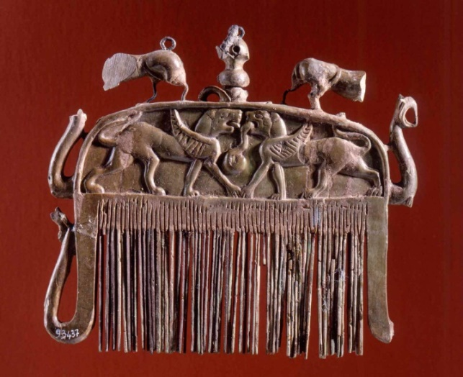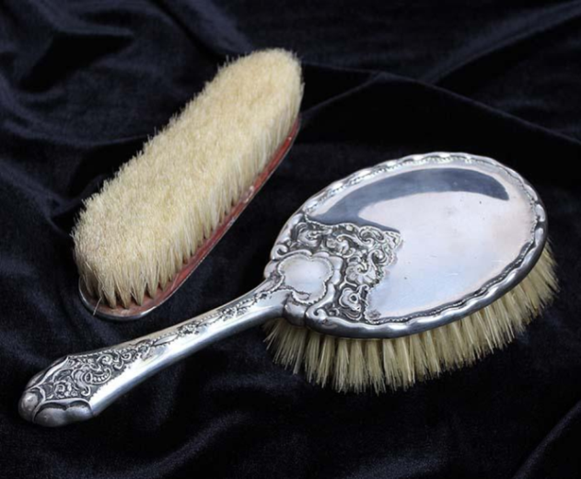

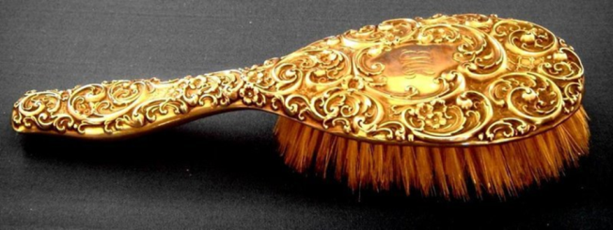

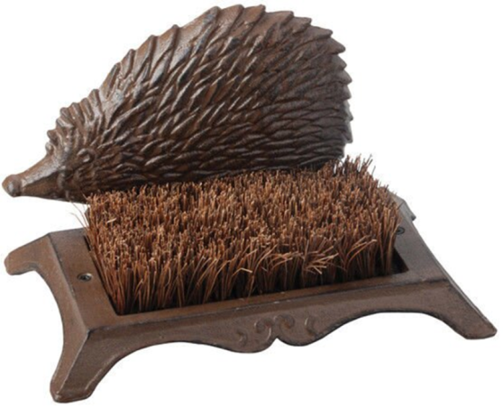 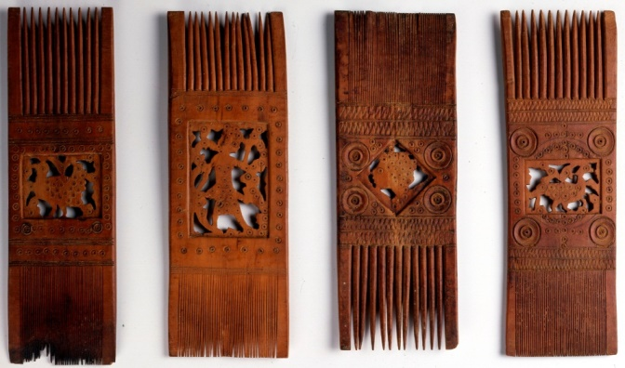

***«Косо плетение»***

**Педагог:** Отгадайте, о чём идёт речь:

- Трава стояла, раз взмахнул – она упала?

- Причёска, у которой несколько прядей переплетены вместе?

- Она состоит из 3, 4, 5 и 6 прядей? (Коса) (*Презентация Слайд №12)*

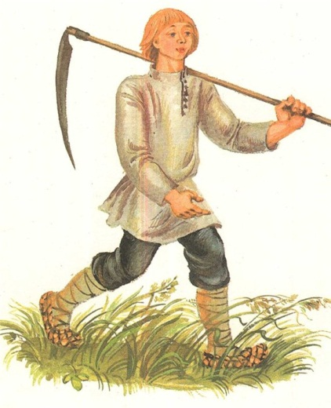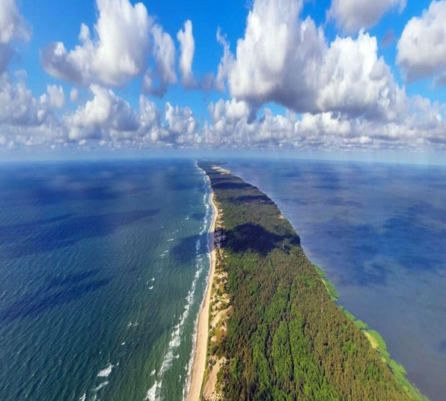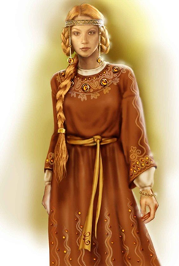

**Педагог:** Нет прически лучше девичьей косы, ведь века России в косы вплетены. Косы – это традиционно русская причёска. Молодые девушки заплетали волосы в косу, украшали ее лентами (*Презентация Слайд №13)*

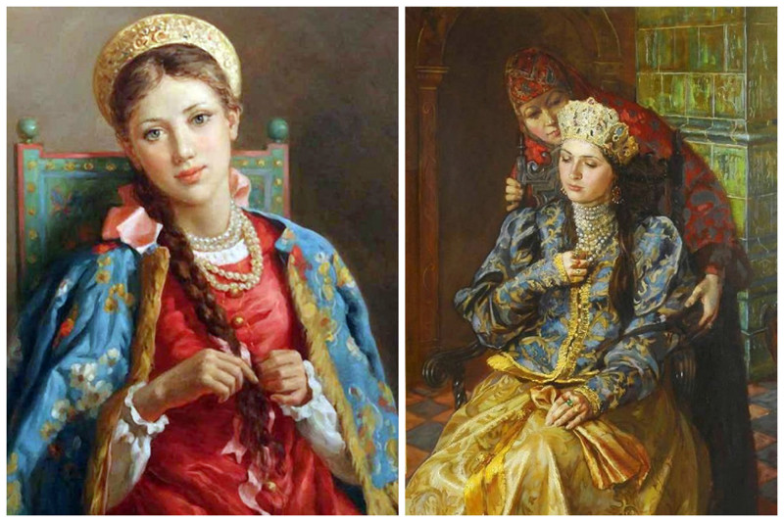

В Древней Руси считалось, что туго заплетенная коса защищает от злых чар*.* Без длинной косы было невозможно выйти замуж. Поэтому заботливые матери нередко покупали волосы. Как в сказке «Морозко»: «А у Настьки коса лучше моей! — Твоя дороже, твоя на ярмарке куплена!».

***Фрагмент из сказки «Морозко»***

До замужества девушки ходили с одной косой лишь в день свадьбы подружки невесты переплетали девичью косу в две и прятали волосы под платки или другие головные уборы.

**Педагог:** Следующее задание как вы уже поняли, будет связанно с косо плетением. Ребята, а у вас есть сестренки, вы заплетали им косы?

**Ответы детей:** да, нет

Педагог: Сейчас я вам предлагаю по образцу заплести трехрядную косу на время ( *Презентация Слайд №14).*

Каждой команде предоставляется планка с имитированными прядями кос, для каждого участника команды. *Приложение №4.*

Задача команды, чтобы каждый участник заплел свою косу. Чья команда быстрее заплетет все косы, получает два балла, вторая команда один балл.

***Педагог подводит итог, ставит отметку в книжке***

***IV. Итоговая часть.***

**Педагог:** Ребята вот вы и прошли начальный курс в «Академии юного парикмахера», узнали много интересного и полезного. Давайте с вами подведем итоги и посчитаем ваши баллы. Как правило, по окончании учебного курса зачетные книжки остаются у педагога.

***Капитаны команд показывают зачетные книжки. Педагог объявляет, какая из команд набрала большее количество баллов.***

***Награждение***

**Педагог:** По итогам обучения, команде, набравшей больше баллов, вручаются ***дипломы «Золотые ножницы».*** Вторая команда получает ***дипломы «Серебряные ножницы».*** *Приложение №5*

***Звучит музыка, педагог вручает каждому участнику дипломы***

**Педагог:** Для некоторых из вас этот диплом может стать первой ступенью при выборе вашей будущей профессии, с которой вы сегодня познакомились. В Самаре этой профессии вы можете обучиться в Самарском государственном колледже сервисных технологий и дизайна.

***Рефлексия***. Ребята вам понравилось обучение в нашей Академии?

Ответы детей: …..

Я попрошу вас отразить свое настроение на бейджиках. Ребята дорисовывают эмоции смайлику с обратной стороны и показывают педагогу, друг другу. *Приложение №6*

***Фото на память.*** *Приложение №7*

Интернет ресурсы:

1. <https://pro-dachnikov.com/uploads/posts/2021-10/thumbs/1633907120_97-p-strizhka-muzhskaya-shapochka-s-plavnim-per-116.jpg>

2.https://asteriya-salon.ru/wp-content/uploads/1/e/6/1e690485d06b9f47a315c4296a951bdb.jpeg

3. <https://translated.turbopages.org/proxy_u/en-ru.ru.a4924a96-6350f21d-8ed9cb82-74722d776562/https/en.wikipedia.org/wiki/Draft:Barbershop_(shop)>

Приложение №1.

Бейджики для участников (двух цветов).



Приложение №2.

Зачетная книжка

*1 сторона* Зачётная книжка

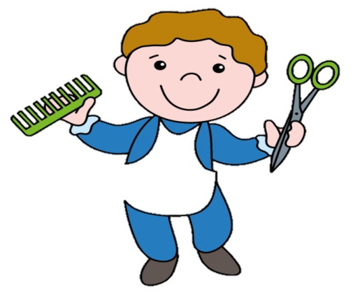 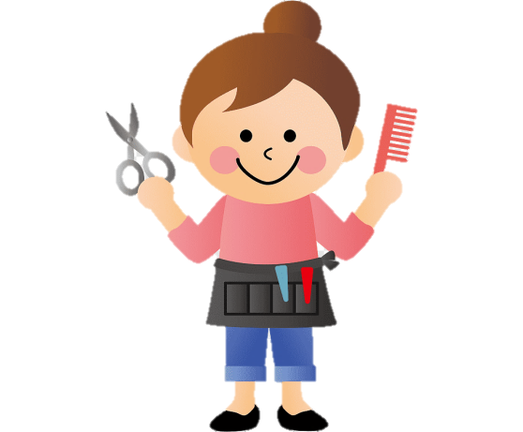

*2 сторона*

1. Принадлежности парикмахера

2. Мастерская

3. Косо плетение

4. Причёска

Приложение №3.

Мастерская парикмахерских инструментов

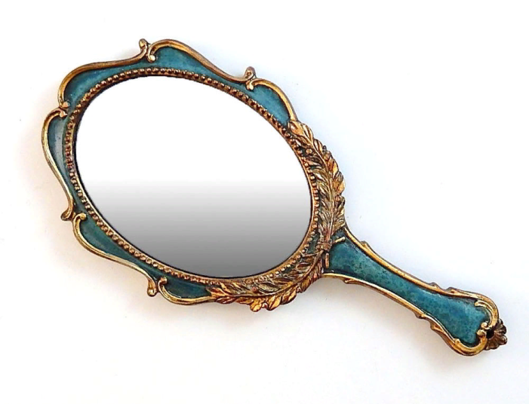

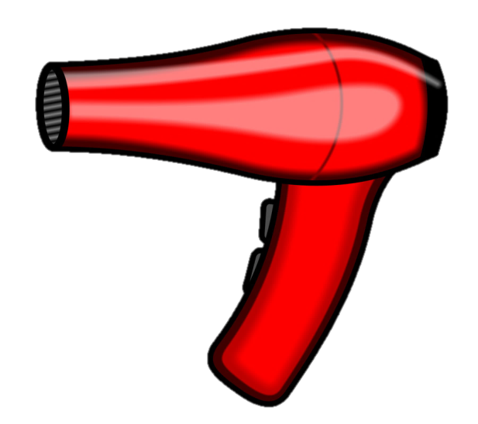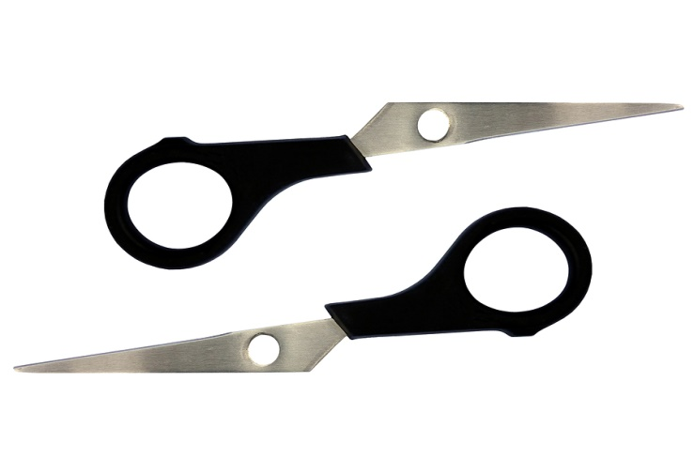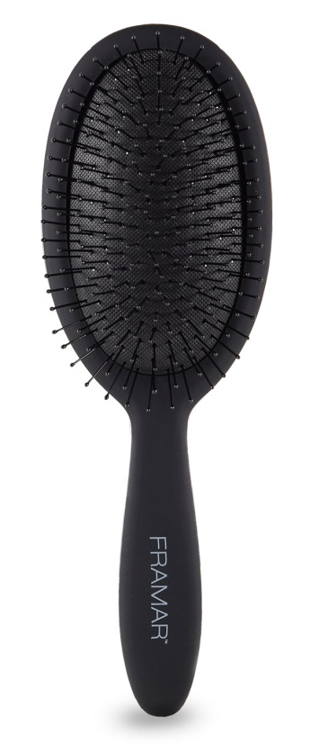

Приложение №4.

Планки для косо плетения

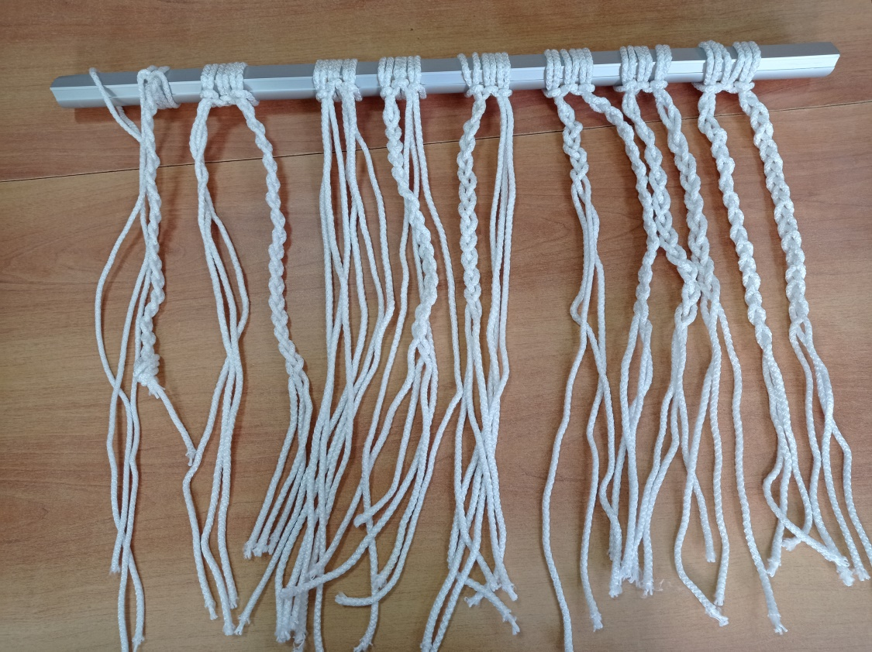

Приложение №5.

Диплом Выпускник успешно прошёл

Обучение по курсу

«Парикмахерское искусство»

Выпускника

Академии Юного Парикмахера

Педагог дополнительного

образования Лапшина Т.В.

Хворостянка 2022

 

Приложение №6.

Смайлик - Оценка в зачетную книжку.

 

Смайлик – обратная сторона бейджика, для рефлексии.



Приложение №7.

Фотоотчет о проведенном занятии.

